**探究轴对称变化下的不变量 拓展资源**

在前面的微课学习中，我们从最简单的轴对称图形线段和角出发，以轴对称图形的构造为线索，梳理以轴对称为核心的相关知识和方法．以等边三角形为探究背景，结合已知条件所给出的点的对称，发展到图形的对称，再利用轴对称的相关结论，逐步发现图形中所隐含的特殊角度与一些线段之间的和差关系. 并且在解决问题的过程中，加深了对图形的认识.

对于线段和差结论的证明，相信同学们受到启发后，也萌生了各种不同方法，一定还意犹未尽吧！接下来，我们一起再欣赏两种证明的思路，相信同学们一定会有更多的收获！

问题：如图，等边三角形*ABC*，点*P*是线段*CB*延长线上任意一点，连接*AP*，∠*BAP*=*α*（0°<*α*<60°），点*B*关于直线*AP*的对称点为点*D*，连接*CD*交*AP*于点*E*. 求证：*DE*+*AE*=*CE*.

正如微课中所述，要想证明三条线段之间的和差关系，我们经常采取截长补短的方法. 除了可以在较长的线段*EC*上截取线段与较短的线段*DE*或者*AE*相等，还可以尝试着延长较短的线段*AE*或者*DE*，我们不妨试一试.

首先延长*EA*至点*F*，使得*EF*=*EC*，已知*CE*=*EF*=*EA*+*AF*，要证*DE*+*AE*=*CE*，则只需证*AF=DE*. 由∠*AEC*=60°，*EF*=*EC*，可知△*FEC*是等边三角形. 从图中我们可以看出△*ADE*与△*CAF*显然是不全等的. 但通过观察可以发现，在△*CAF*中*AC=DA，*∠*ACF*=60°-（60°-*α*）=*α，*则有∠*ACF=*∠*DAE*. 那么就可以尝试以这两个条件为抓手，构造与△*ADE*全等的三角形. 这里，可以添加一个边的条件，在*CF*上取一点*M*，使得*CM*=*AE*，易证△*DAE*≌△*ACM*（SAS）. 由△*DAE*≌△*ACM*可知*DE*=*AM*，∠*AMC*=∠*DEA*=120°，则有∠*AMF*=60°，易证△*AMF*是等边三角形，则*AF*=*AM*=*DE*，得证.

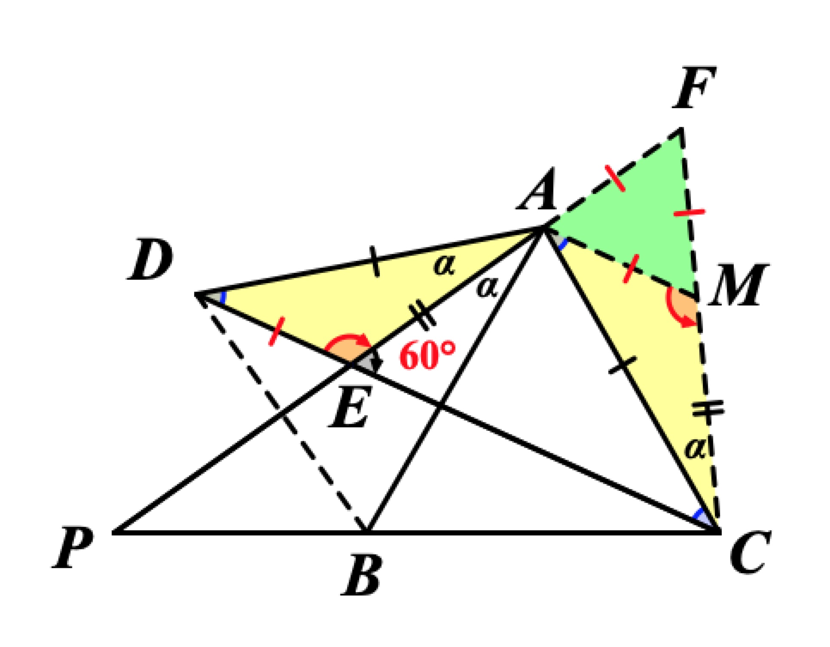

需要注意的是，这里我们选择延长*EA*至点*F*，使得*EF*=*EC*，目的是充分利用60°角，构造等边三角形. 如果选择延长*EA*至点*F*，使得*AF*=*ED*，再去求证*EF*=*EC*，则无法发挥60°特殊角所带来的便利.

除了延长*EA*，能否延长*ED*呢？我们不妨试一试.

如果直接延长*ED*，似乎无法找到全等的三角形或是等边三角形. 我们不妨回到原题中再看一看，当看到题目中“点*B*关于直线*AP*的对称点为点*D*”这个条件时，我们结合线段垂直平分线的性质，连接*AD*，得到*AD*=*AB*. 如图点*E*也在*AP*上，不妨连接*EB*，得到*EB*=*ED*，此时再延长*EB*，就可以构造出等边三角形了，下面我们详细看一看.

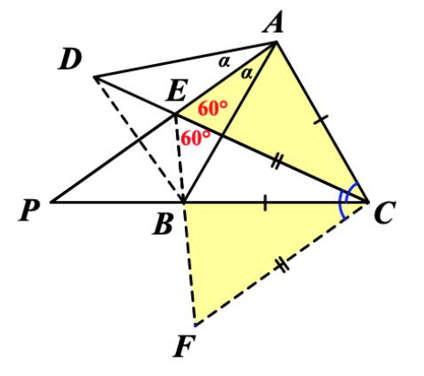

连接*EB*并延长至点*F*，使得*EF*=*EC*，连接*CF*. 结合前面的经验，接下来的证明需要解决两个关键：一是求证△*EFC*是等边三角形，二是求证△*AEC*和△*BFC*全等.

首先，由∠*AEC*=60°，易得∠*AED*=120°. 再根据△*ADB*的对称性，可知∠*AEB*=∠*AED*=120°，进而得到∠*CEF*=60°，可证△*EFC*是等边三角形.

由等边△*ABC*和等边△*EFC*可得*AC*=*BC*，*EC*=*FC*，∠*ACB*=∠*ECF*. 利用等量性质，得到∠*ACE*=∠*BCF*. 根据边角边，得到△*ABC*≌△*EFC*.

同学们，上面的方法你掌握了吗？结合前面的思路，相信你一定对轴对称、截长补短以及构造等边三角形等知识和方法有了更加深刻的认识. 事实上，本题还有更多的方法等着你去探索，借助你的经验，去一探究竟吧！